Газета «Грани»
"Автор: Валерий ПАЛЛАДЬЕВ
16/02/2006 газета «Грани»
Вчера в Новочебоксарске в рамках Дня министерств побывали руководители и специалисты Госкомитета по чрезвычайным ситуациям республики. Рабочие встречи с трудовыми коллективами председателя комитета Виталия Петькова и главы города Валерия Андреева начались в ОАО “ГЭСстрой”.
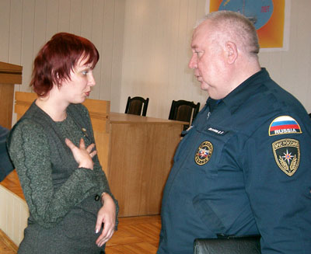
Инженер-лаборант ТЭЦ-3 Наталья Голубева делится с главой ГКЧС Виталием Петьковым своей тревогой. ФОТО ВАЛЕРИЯ БАКЛАНОВА.

Глава силового ведомства обратил внимание аудитории на раздел Послания Президента ЧР Николая Федорова Госсовету ЧР, в котором говорится об обеспечении безопасности населения. Это важнейшая задача не только государственных и местных органов власти, но и каждого из нас, заметил Виталий Петьков и добавил: “В 2005-м в огне погибли 145 человек, две трети из них были пьяными и курили в постели. Безответственность стала причиной трагедии во Владивостоке. Вот и в здании, в котором сейчас находимся, на пожарном кране, что на лестничной площадке, нет рукавов. А случись беда?”
Он поручил начальнику городского управления по делам ГО и ЧС Андриану Николаеву провести занятия и учения по гражданской обороне с работниками учреждений, арендующих площади в административном здании ОАО “ГЭСстрой”.
Оживленно прошла встреча и на ТЭЦ-3. Ее труженики с большой озабоченностью говорили о подозрительных выбросах ОАО “Химпром”, возросших тарифах на коммунальные услуги, ценах на продукты, пропавшей с прилавков соли, городском пляже… Инженер-лаборант Наталья Голубева рассказала о недавнем ЧП, произошедшем в ее семье. Пятилетняя дочь осталась одна в закрытой изнутри квартире, и взрослые несколько часов не могли открыть железную дверь. На звонки в пожарную часть, милицию помощи не последовало. В столичной службе спасения приняли заявку, но так и не приехали. Виталий Петьков обещал разобраться.
Валерий ПАЛЛАДЬЕВ

